0705 Windows动态库笔记

**什么是DLL**

DLL就是动态链接库。用来共享代码和功能。

**为什么要用DLL**

减少内存空间消耗，共享代码提供的功能。





**DLL的特点**

优点

1. 动态加载的，程序需要的时候才被加载到内存中，节省存储空间
2. 是动态共享的，内存空间内只有一份。

缺点

1. 管理困难。尤其是多个版本的动态库管理。

调用动态链接库的规则：

1. 动态库文件要在可执行程序同一目录下
2. 或者动态库要在windows系统目录下

**编写dll**

对函数做导出操作

extern "C" _declspec(dllexport)

调用DLL需要头文件

#include<wtypes.h>

#include<winbase.h>

**通过头文件调用dll**

1、导出dll

#pragma comment(lib, "mydll.lib")//将mydll.lib库文件连接到目标文件中（即本工程）

extern "C"_declspec(dllimport) int add(int a, int b);

2、调用

3、**注意：**在编译的过程中需要修改链接器配置，把生成dll时产生的静态库路径与文件包含到编译选项中：

链接器->常规->附加库目录

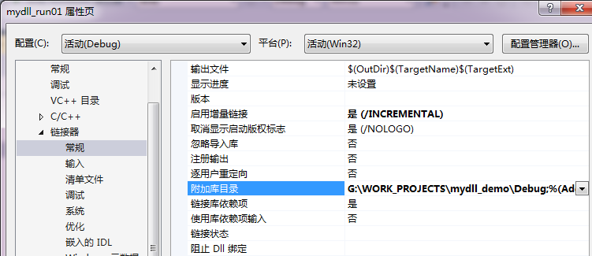

链接器->输入->附加依赖项

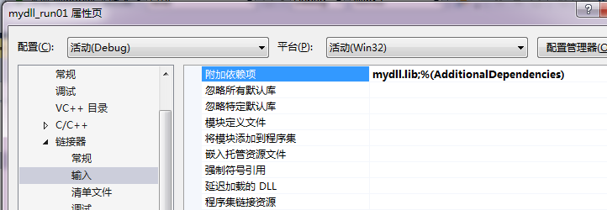

**直接调用dll**

1. 初始化

_declspec(dllimport) int Add(int a, int b); //导入声明

1. 加载dll

HINSTANCE hDLL;

hDLL = LoadLibrary(L"mydll.dll");

1. 取DLL中的函数地址，以备调用

(pFunc)GetProcAddress(hDLL, "func"); //

1. 调用
2. 释放dll

FreeLibrary(hDLL);